
Министерство образования и науки Новосибирской области
Государственное бюджетное профессиональное образовательное учреждение Новосибирской области
«Новосибирский электромеханический колледж»

Специальность 09.02.07

Отчет

По УП.01 Разработка программных модулей программного обеспечения для компьютерных систем

Выполнил студент:
Анай-оол А.Б.
Группы: ИСП-34

Проверил преподаватель:
Николаенко В.В.
Оценка:
____________________________

«___» ____________ 2026 г.

____________________________
(подпись)

Новосибирск 2026 г.
СОДЕРЖАНИЕ

1 ОТ ИДЕИ К ТЕХНИЧЕСКОМУ ЗАДАНИЮ (АНАЛИЗ И АРХИТЕКТУРА) 3
2 ВИЗУАЛЬНОЕ ПРОЕКТИРОВАНИЕ И ПРОТОТИПИРОВАНИЕ (UI/UX) 10
3 РЕАЛИЗАЦИЯ БИЗНЕС-ЛОГИКИ И UI НА PYTHON/C++ 16
ПРИЛОЖЕНИЯ 23

1 ОТ ИДЕИ К ТЕХНИЧЕСКОМУ ЗАДАНИЮ (АНАЛИЗ И АРХИТЕКТУРА)
Цель: каждый студент должен разработать полное, логически структурированное и обоснованное Техническое Задание (ТЗ) для своего программного продукта. Это ТЗ станет исчерпывающим планом и главным артефактом, служащим основой для всех последующих этапов разработки. День полностью посвящен аналитической и проектной работе; написание кода в этот день строго исключено.
Задание день 1:
Этап 1: Анализ Требований
1. Определение Целей Проекта и Ценности:
Задача: Четко сформулировать высокоуровневые цели проекта и его значимость.
Действия:
1.1. Проблема: Кратко, но емко опишите основную проблему, которую ваше приложение призвано решить.
1.2. Целевая аудитория: Определите, для кого создается приложение. Опишите ключевые характеристики ваших потенциальных пользователей, их основные потребности и типичные сценарии использования будущего приложения.
1.3. Ценность проекта: Объясните, почему создание этого приложения важно. Сформулируйте его образовательную ценность (какие конкретные навыки вы приобретете, какие аспекты разработки изучите) или, если применимо, бизнес-ценность (какую выгоду оно принесет гипотетическому "заказчику").
2. Сбор Информации: “Интервью” и Дополнительные Источники:
Задача: собрать максимально полную информацию о проекте и провести анализ существующих решений.
Действия:
2.1. “Интервью” с преподавателем: Воспринимайте преподавателя как вашего "заказчика". Задайте ему серию уточняющих вопросов по заданию, ожидаемому функционалу, предпочтениям, ограничениям и любым неопределенностям. Цель — устранить любые пробелы в понимании задания.
2.2. Анализ аналогов: Найдите и проанализируйте минимум 2-3 существующих приложения или сервиса, которые решают похожие задачи. Для каждого аналога:
Выявите лучшие практики и сильные стороны, которые можно адаптировать.
Определите недостатки или области для улучшения, которых следует избегать в вашем проекте.
Найдите уникальные особенности, которые могут вдохновить вас на оригинальные решения.
Кратко сформулируйте выводы, как этот анализ повлияет на ваш проект.
3. Создание Документации по Требованиям:
Задача: формализовать все выявленные требования к системе.
Действия:
3.1. Функциональные требования: Составьте исчерпывающий список всех функций, которые должна выполнять система. Для каждой функции используйте формат User Story (пользовательская история): "Как [роль пользователя], я хочу [выполнить действие], чтобы [получить выгоду/решить проблему]".
Пример: "Как студент, я хочу просматривать список своих предстоящих занятий, чтобы планировать свой день."
3.2. Нефункциональные требования: определите, как система должна работать. Включите:
Производительность: (Например, "Время отклика на базовые операции не превышает 1 секунды").
Безопасность: (Например, "Приложение должно быть защищено от SQL-инъекций и не хранить пароли в открытом виде").
Масштабируемость: (Например, "Система должна быть способна обрабатывать до 1000 записей без значительной деградации производительности").
Удобство использования (Юзабилити): (Например, "Интерфейс должен быть интуитивно понятен для пользователя со средним уровнем владения ПК").
Совместимость: (Например, "Приложение должно работать на Windows 10/11 и использовать Python 3.9+").
Локализация (если применимо): (Например, "Приложение должно поддерживать русский и английский языки интерфейса").
Нормативные требования (если применимо): (Например, "Приложение должно соответствовать базовым принципам обработки персональных данных, как это определено в GDPR").
3.3. Определение Ограничений: Перечислите все реальные ограничения проекта, влияющие на разработку (например, "Срок разработки - 6 дней", "Используемые технологии: Python, MS SQL, Tkinter", "Отсутствие доступа к внешним платным API").

Выполнение задания 1 дня:
Было разработано техническое задание, смотреть в приложении А.

Задание день 2:
Этап 2: Дизайн Архитектуры Системы
На этом этапе вы выступаете в роли Архитектора Программного Обеспечения. Ваша задача — разработать внутреннее устройство приложения и спланировать взаимодействие всех его компонентов.
1. Разработка Общей Архитектуры Системы:
Задача: определить высокоуровневую структуру приложения и принципы его построения.
Действия:
1.1. Архитектурный стиль: Выберите и обоснуйте основной архитектурный стиль вашей системы (например, Многослойная архитектура (Layered Architecture) с уровнями UI, Бизнес-логики, Доступа к данным; или Монолитная архитектура). Объясните, почему этот стиль наилучшим образом подходит для вашего проекта.
1.2. Паттерны проектирования: Выберите и обоснуйте основные паттерны проектирования, которые будут использоваться на уровне кода (например, Model-View-Controller (MVC) для разделения компонентов GUI; Repository Pattern для абстракции работы с базой данных; Singleton для управления единственным экземпляром конфигурации). Объясните, как именно эти паттерны будут применены для достижения определенных целей (например, повышение тестируемости, читаемости кода).
2. Проектирование Базы Данных:
Задача: разработать детальную схему базы данных, оптимизированную для хранения и эффективного доступа к данным.
Действия:
2.1. ER-диаграмма (Entity-Relationship Diagram): Создайте полную ER-диаграмму. Она должна четко отображать:
Все сущности (таблицы), необходимые для хранения данных.
Поля (столбцы) для каждой таблицы с указанием их типов данных (например, NVARCHAR (255), INT, DATETIME, BIT).
Первичные ключи (PK) и внешние ключи (FK).
Связи между таблицами (1:1, 1:N, N:M) с указанием их типов.
2.2. Нормализация: Проведите нормализацию вашей схемы базы данных (минимум до 3-й нормальной формы, 3NF). Кратко объясните, что такое нормализация и почему она важна для предотвращения избыточности и обеспечения целостности данных.
2.3. Индексирование: Определите стратегию индексирования. Укажите, для каких полей будут созданы индексы и почему это критично для оптимизации часто выполняемых запросов (поиск, сортировка).
2.4. Хранимые процедуры, функции, триггеры (концептуально): Рассмотрите, где в вашей логике могли бы быть применимы хранимые процедуры, функции или триггеры в MS SQL для автоматизации определенных действий или инкапсуляции сложной логики.
2.5. Обеспечение целостности данных: обсудите стратегии обеспечения целостности данных с помощью ограничений (CHECK, DEFAULT, UNIQUE, NOT NULL) и каскадных операций (ON DELETE CASCADE/ON UPDATE CASCADE) для внешних ключей.
2.6. Концепция резервного копирования и восстановления: кратко опишите, как можно было бы обеспечить резервное копирование и восстановление данных для этой базы (на уровне концепции для учебного проекта).
3. Проектирование Интерфейсов (UI) и API (если необходимо):
Задача: определить логическую структуру пользовательского интерфейса и, при необходимости, взаимодействие между программными модулями.
Действия:
3.1. UI (логическая структура): Опишите основные экраны приложения и логические переходы между ними. Это пока не визуальный дизайн, а лишь их концептуальное расположение и взаимосвязь (например, "Экран авторизации -> Главный дашборд -> Форма создания новой записи").
3.2. API (если применимо): если ваше приложение будет иметь четко разделенные компоненты (например, слой UI и слой бизнес-логики, взаимодействующие через внутренний API), распишите:
Основные конечные точки (endpoints) вашего API.
Предполагаемые форматы запросов и ответов (например, JSON, XML).
Предлагаемые методы аутентификации/авторизации (даже если упрощенные, например, базовая проверка логина/пароля).
Принципы обработки ошибок в API.
4. Выбор Технологий и Инструментов:
Задача: окончательно определиться с технологическим стеком и обосновать свой выбор.
Действия:
Составьте финальный список всех технологий и инструментов, которые вы будете использовать в проекте: Python, MS SQL, Tkinter/PyQt (выберите одну и укажите почему), Git, Sphinx, unittest/pytest.
Подчеркните обоснование выбора каждой технологии/инструмента. Например, "Python выбран за высокую скорость разработки и обширные библиотеки. Tkinter выбран как стандартная библиотека GUI для Python, что удобно для учебного проекта без сложных графических требований."
Включите в список менеджер зависимостей (например, pipenv или poetry для Python) и объясните, как он будет использоваться для изоляции и управления библиотеками проекта.
5. Создание Схем Взаимодействия Компонентов (UML-диаграммы):
Задача: визуально представить структуру и взаимодействие основных компонентов системы.
Действия:
5.1. Диаграмма классов (UML Class Diagram):
Изобразите основные классы вашего приложения (например, User, Task, DatabaseManager, Authenticator, MainWindow, ReportGenerator).
Для каждого класса укажите его ключевые атрибуты (переменные) и методы (функции).
Четко покажите взаимосвязи между классами (ассоциация, агрегация, композиция, наследование).
Выполнение задания 2 дня:
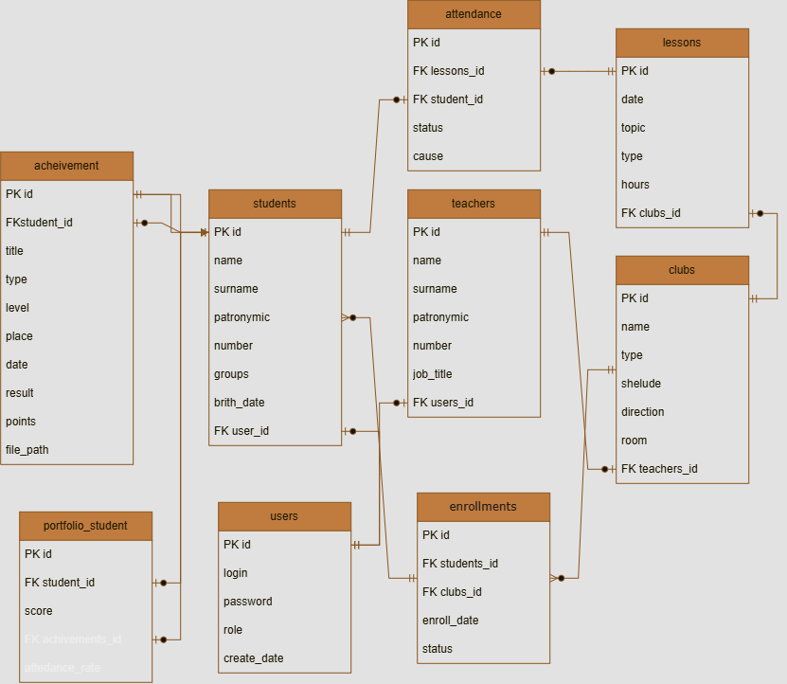
Была разработана ER-диаграмма на основании технического задания. Смотреть на рисунке 1.
Рисунок 1 – ER-диаграмма
Вывод: было разработано полное, логически структурированное и обоснованное Техническое Задание (ТЗ) для своего программного продукта.

2 ВИЗУАЛЬНОЕ ПРОЕКТИРОВАНИЕ И ПРОТОТИПИРОВАНИЕ (UI/UX)
Цель: к концу дня каждый студент должен перевести абстрактные требования и архитектурные решения, разработанные в ТЗ, в конкретные, визуальные и интерактивные макеты пользовательского интерфейса своего приложения. Этот день полностью посвящен UI/UX дизайну и созданию интерактивного прототипа.
Задание день 3-4:
Этап 1: Разработка UI/UX макетов в Figma
На этом этапе вы выступаете в роли UI/UX дизайнера. Ваша задача — воплотить логику, описанную в ТЗ, в визуальный и интуитивно понятный интерфейс.
1. Создание Вайрфреймов (Wireframes):
Задача: разработать низкодетализированные, схематичные макеты основных экранов.
Действия:
Для каждого ключевого экрана, описанного в ТЗ (например, экран авторизации, главный дашборд, форма добавления/редактирования, список элементов), создайте вайрфрейм.
Сосредоточьтесь на расположении элементов (кнопок, полей ввода, текстов, изображений) и их иерархии, без проработки цветов и шрифтов.
Обеспечьте соответствие вайрфреймов логической структуре UI, определённой в ТЗ.
2. Разработка мок-апов (Mockups):
Задача: детализировать вайрфреймы, добавляя визуальные стили и компоненты.
Действия:
Преобразуйте вайрфреймы в мок-апы, добавляя цвета, шрифты, иконки, изображения и конкретные компоненты (например, кнопки, поля ввода, выпадающие списки, таблицы).
Придерживайтесь принципов визуальной иерархии (чтобы важные элементы выделялись) и последовательности (единый стиль для похожих элементов).
Продумайте состояния интерактивных элементов (например, кнопка в активном/неактивном состоянии, поле ввода в фокусе, состояние ошибки).
Уделите внимание адаптивности (если применимо, как интерфейс будет выглядеть на разных размерах экрана, хотя для первого дня десктопного приложения это может быть упрощено).
3. Определение Навигации и Флоу (Flow):
Задача: чётко прорисовать пути перемещения пользователя между экранами.
Действия:
Используя средства Figma (или другие графические обозначения), покажите стрелками и комментариями, как пользователь будет перемещаться между экранами для выполнения ключевых задач (например, "Войти в систему", "Добавить новую запись", "Просмотреть отчёт").
Убедитесь, что все функциональные требования из ТЗ имеют соответствующие элементы UI и логические переходы.
Выполнение задания 3 дня:
Были разработаны формы авторизации и регистрации. Их можно увидеть на рисунках 2-4.

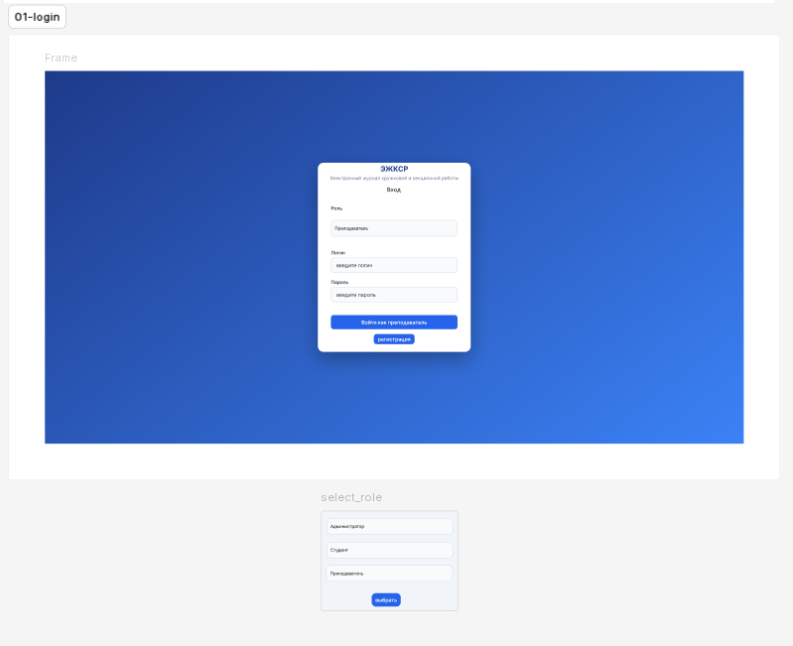
Рисунок 2 – Форма авторизации программы
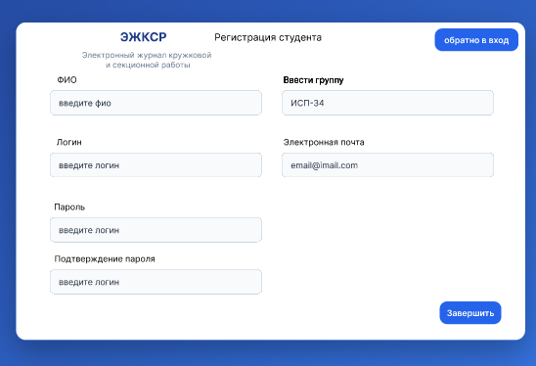

Рисунок 3 – Форма регистрации программы (студент)
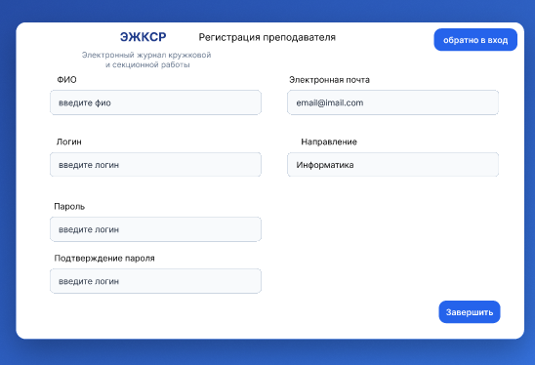

Рисунок 4 – Форма регистрации программы (преподаватель)
С сложностями не столкнулся в изучении платформы Figma
Вывод: При создании макета научился создавать форму для регистрации и входа, а также всплывающие окна
Выполнение задания 4 дня:
Были разработаны низкодетализированные вайрфреймы для экранов. Их можно увидеть на рисунках 4-19.
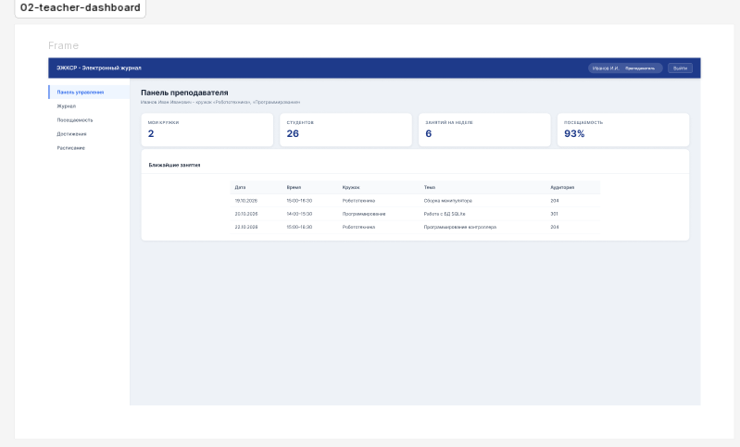
Рисунок 5 – Панель управления преподавателя
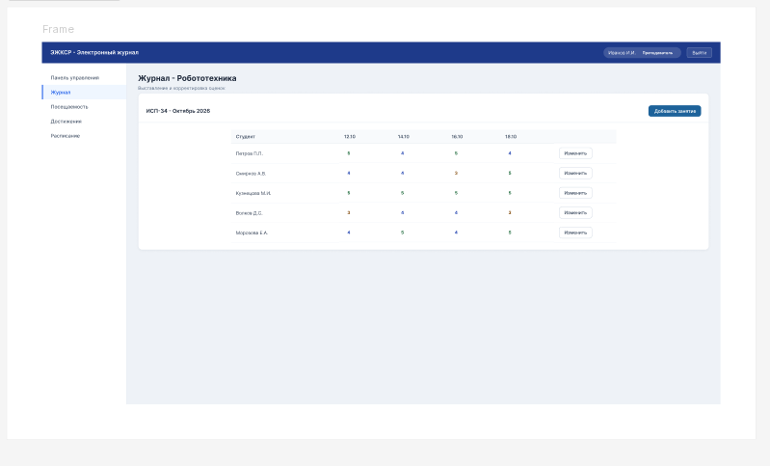
Рисунок 6 – Вайрфрейм журнала
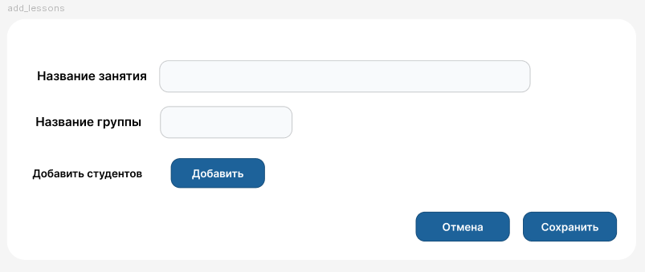
Рисунок 7 – Форма для добавления занятий
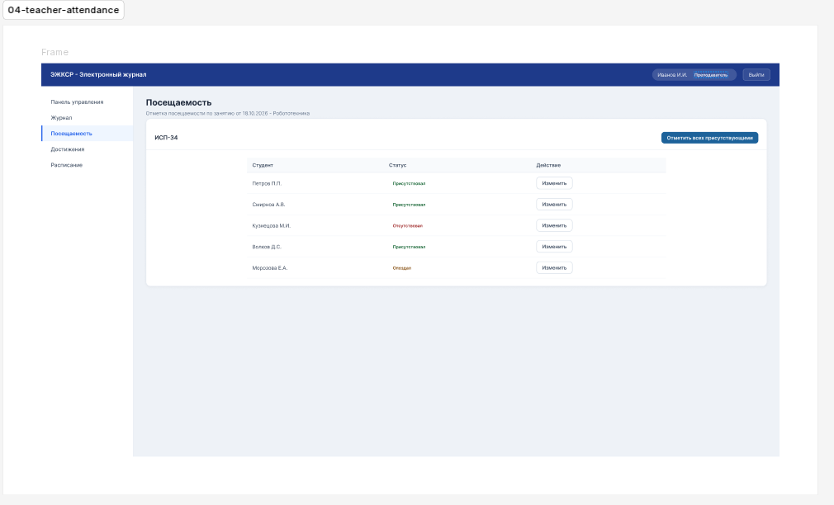
Рисунок 8 – Вайрфрейм посещаемости

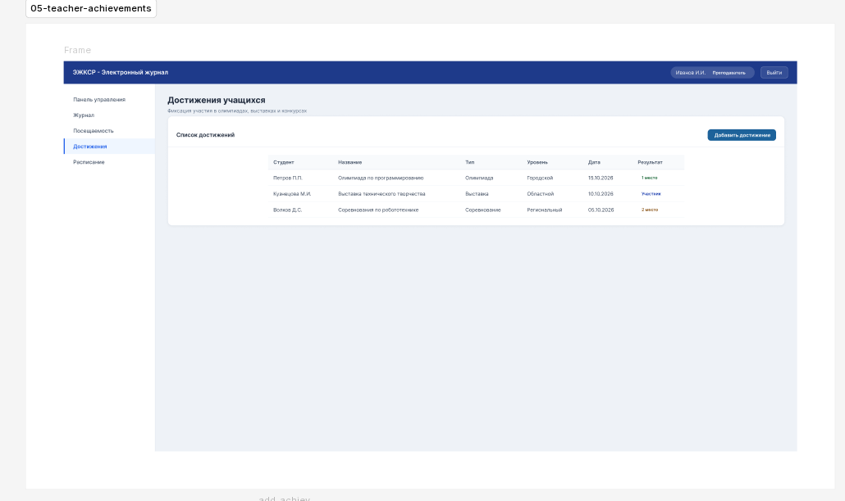

Рисунок 9 – Вайрфрейм достижений студентов
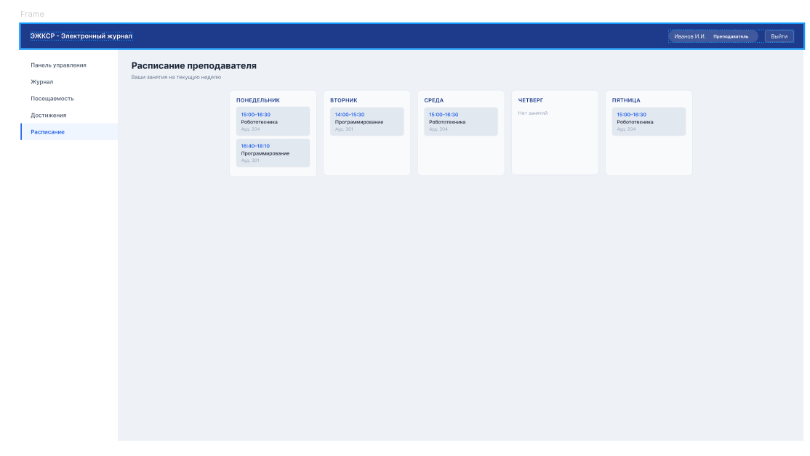

Рисунок 10 – Вайрфрейм расписание преподавателя

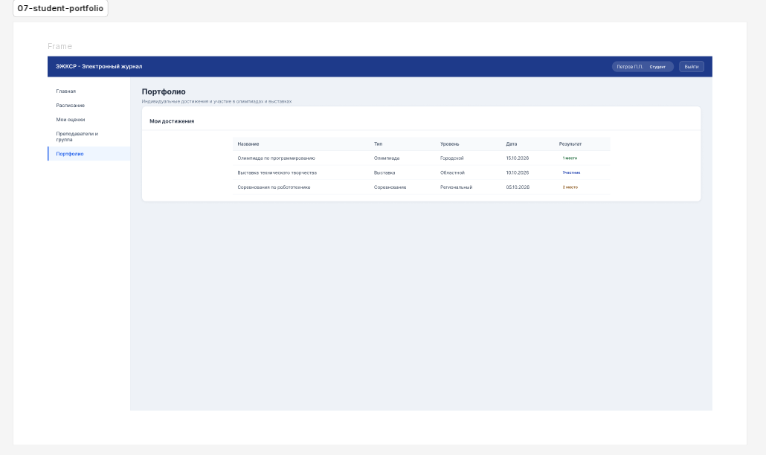
Рисунок 11 – Вайрфрейм портфолио студента
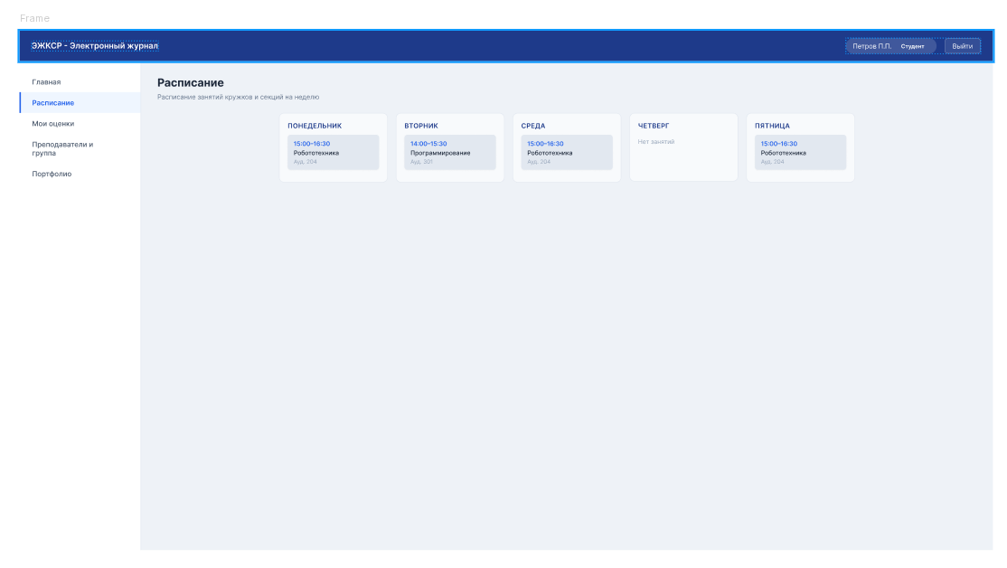
Рисунок 12 – Вайрфрейм расписание студента
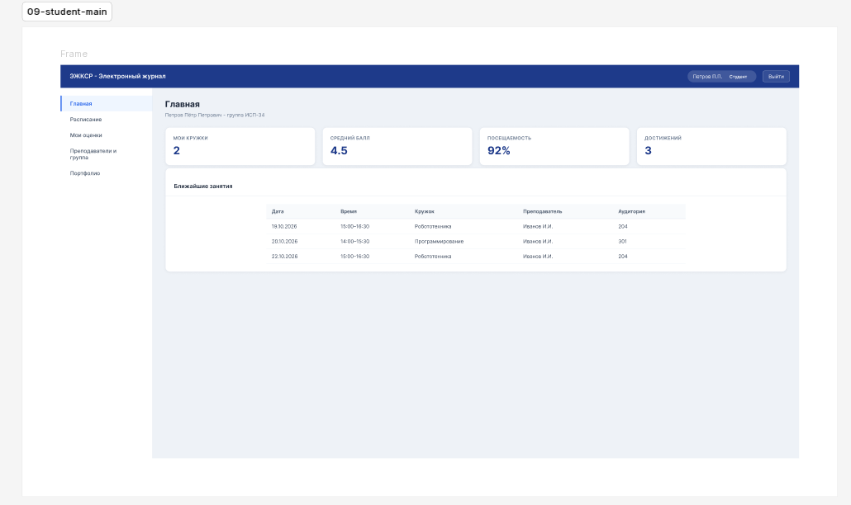
Рисунок 13 – Вайрфрейм главная вкладка студента
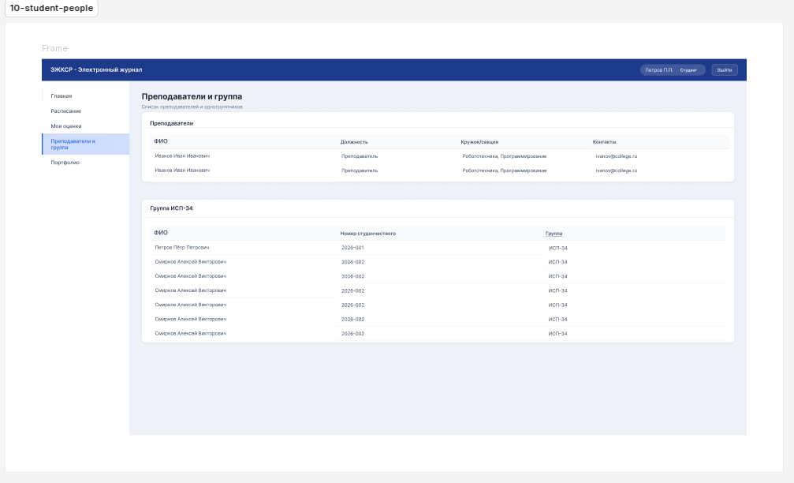
Рисунок 14 – Вайрфрейм список преподавателей и студентов

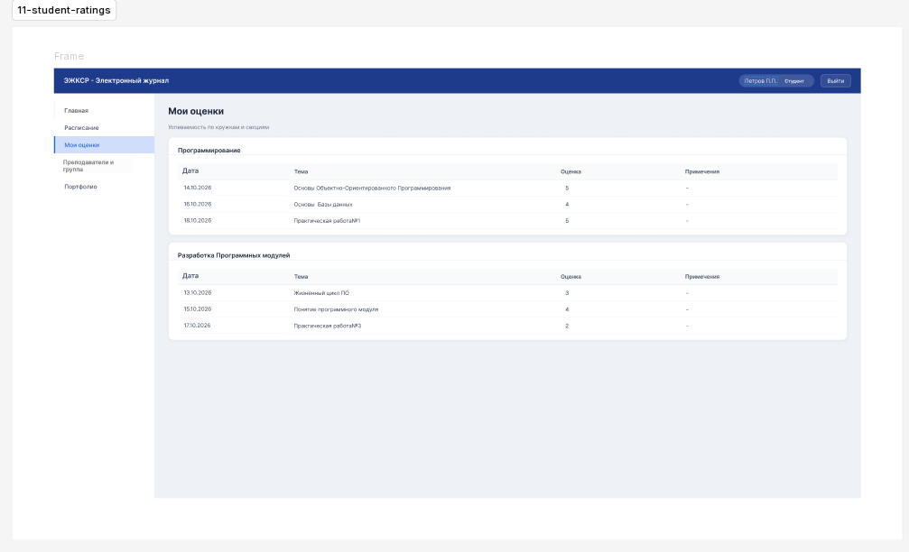

Рисунок 15 – Вайрфрейм оценок студента
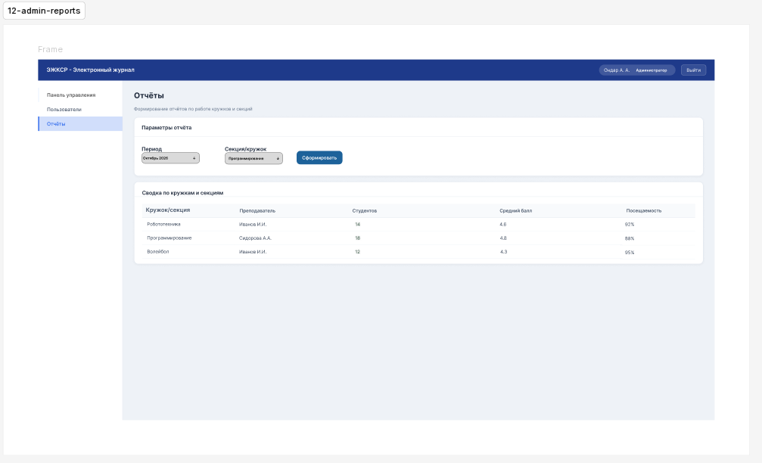
Рисунок 16 – Вайрфрейм отчёта администратора

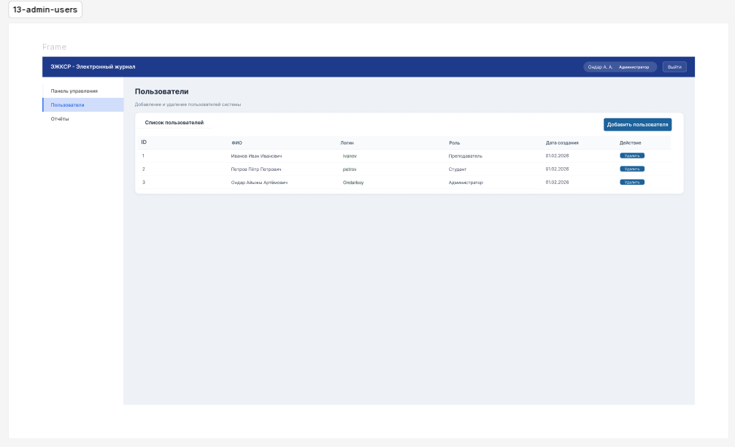
Рисунок 17 – Вайрфрейм пользователей
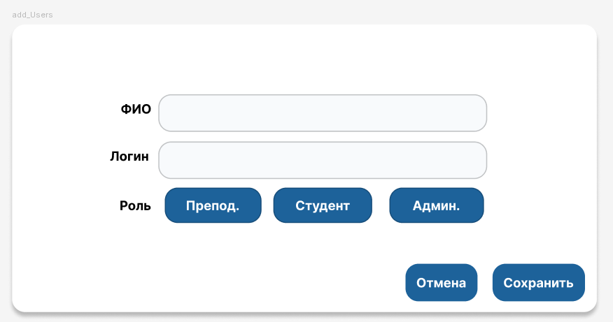
Рисунок 18 – Форма для добавления пользователя

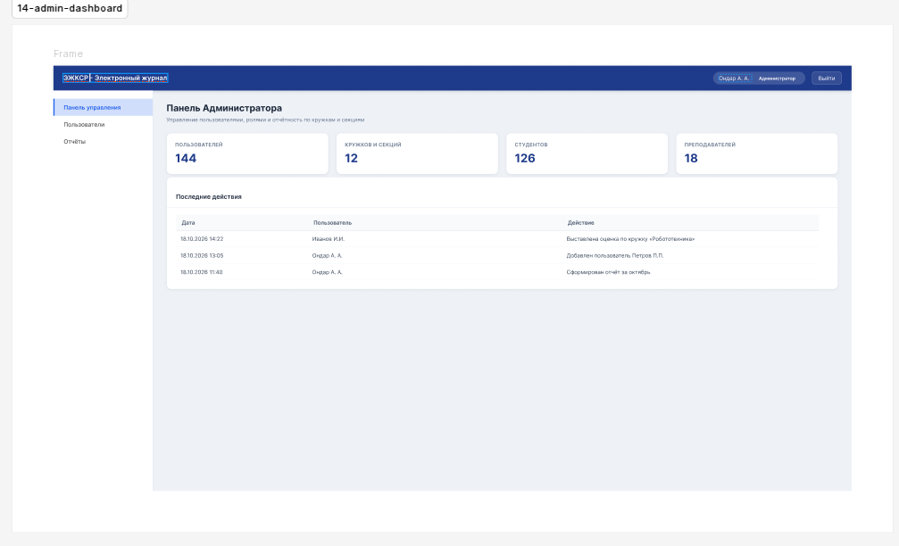
Рисунок 19 – Панель управления администратора

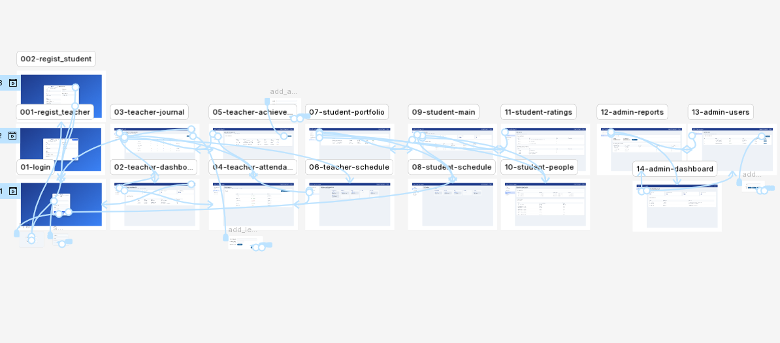
Рисунок 20 – Связи между вайрфреймами
Вывод: Разработал все остальные вайрфреймы

Задание день 5-6:
Этап 2: Прототипирование в Figma и Мини-Юзабилити Тестирование
На этом этапе вы переходите от статического дизайна к интерактивному опыту и получаете первую обратную связь от пользователей.
1. Создание Интерактивного Прототипа:
Задача: соединить все экраны в Figma, чтобы создать кликабельный прототип.
Действия:
Используйте функцию "Prototype" в Figma для создания интерактивных связей между элементами (кнопками, ссылками) и экранами.
Реализуйте основные пользовательские пути и взаимодействия, чтобы прототип максимально имитировал реальное приложение.
Убедитесь, что все ключевые функциональные сценарии из ТЗ можно "прокликать" в прототипе.
2. Проведение Мини-Юзабилити Тестирования:
Задача: получить быструю обратную связь от реальных пользователей о юзабилити вашего интерфейса.
Действия:
Найдите 1-2 "пользователей" для тестирования (других студентов).
Подготовьте 2-3 конкретных задания для пользователей (например, "Зарегистрируйтесь в приложении", "Добавьте новую задачу", "Просмотрите свои настройки").
Во время тестирования наблюдайте за действиями пользователей: где они испытывают затруднения, что их смущает, какие элементы кажутся неочевидными.
Задавайте открытые вопросы (например, "Что вы ожидаете увидеть здесь?", "Почему вы нажали на эту кнопку?").
Зафиксируйте всю обратную связь и выявленные проблемы юзабилити. Отметьте, что можно улучшить.
Выполнение задания 5-6 дня:
Была разработана интерактивность кнопок формы авторизации и регистрации. После авторизации выполняются те то процессы, идёт переадресация на другую форму программы. Интерактивные кнопки смотреть на рисунках 21-26.
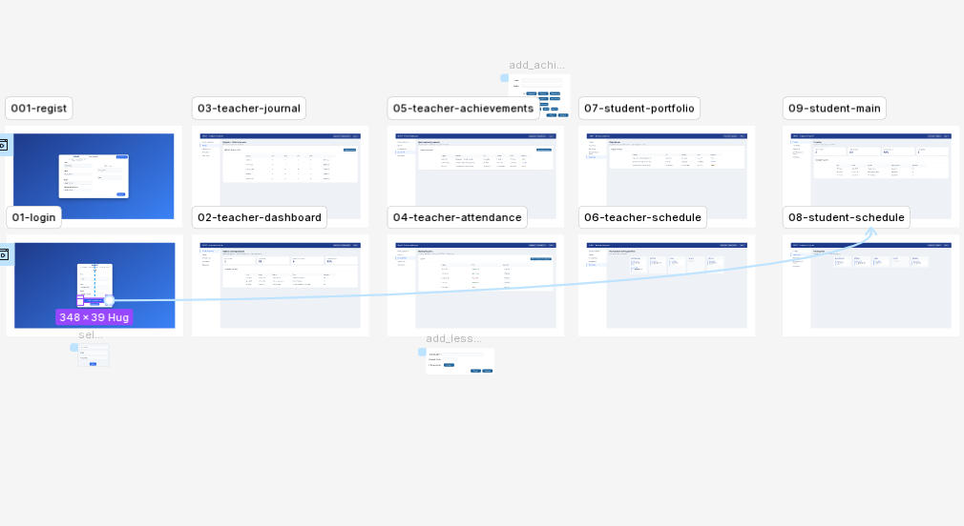
Рисунок 21 – Интерактивная кнопка войти и связь между вайрфреймами

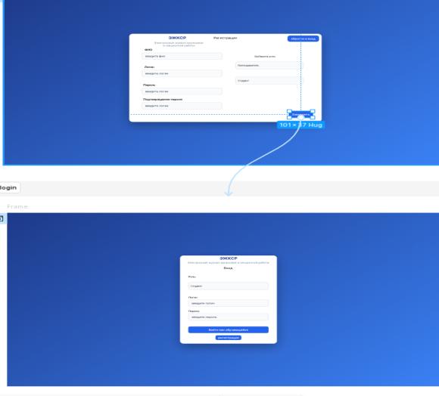

Рисунок 22 – Интерактивная кнопка для регистрации и связь
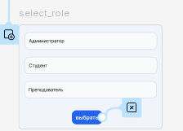

Рисунок 23 – Селект роли
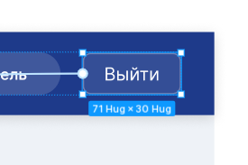

Рисунок 24 – Кнопки выйти и связь
Пользователь | Задание | Наблюдение | Проблема | Решение
Студент 1 | Войти как студент | Нашёл селект | Селект не сразу заметен | Увеличить контраст
Студент 2 | Открыть расписание | Кликнул не туда | Пункт меню мелкий | Увеличить шрифт
Преподаватель | Выставить оценку | Долго искал кнопку | Кнопка не выделена | Сделать синей

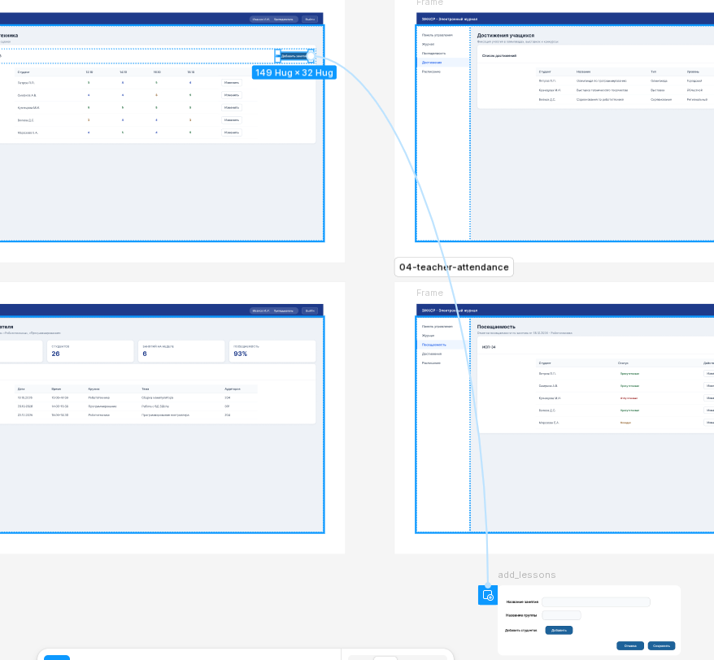

Рисунок 25 – Связь между кнопкой добавить занятие с всплывающим окном

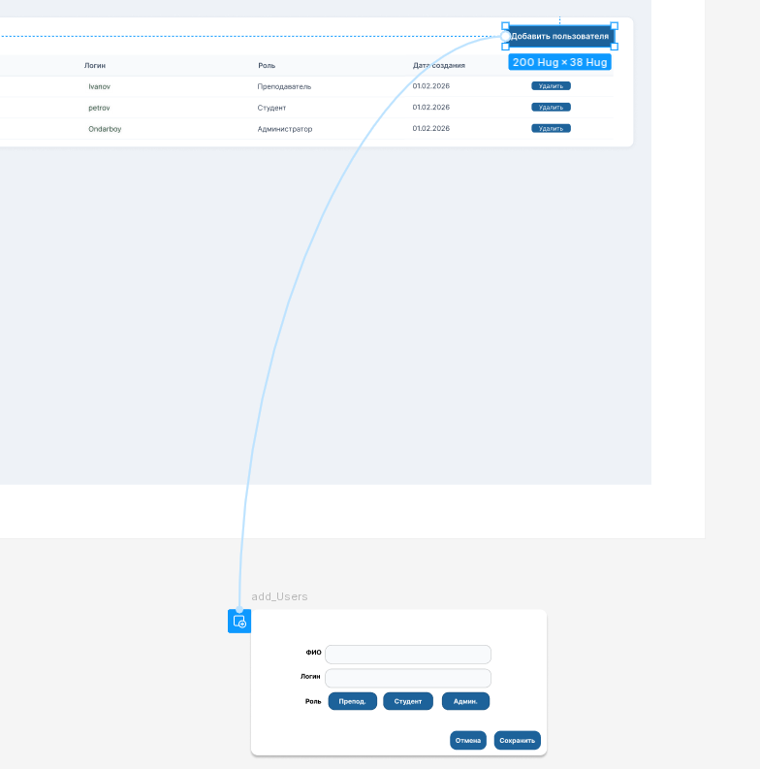

Рисунок 26 – Связь между кнопкой добавить пользователя с всплывающим окном

Вывод: были приведены абстрактные требования и архитектурные решения, разработанные в ТЗ, в конкретные, визуальные и интерактивные макеты пользовательского интерфейса своего приложения.

3 РЕАЛИЗАЦИЯ БИЗНЕС-ЛОГИКИ И UI НА PYTHON/C++
Цель этапа: реализовать функционал приложения строго в соответствии с разработанными и утвержденным ТЗ, а также обязательно используя макеты из Figma и выбранные технологии.
Задание день 7-9:
Этап 1: Разработка: Основы профессионального кодирования и организации работы
На этом этапе вы выступаете в роли Разработчика и Архитектора Кода. Ваша задача — воплотить дизайн в рабочий код, соблюдая высокие стандарты качества.
1. Написание кода (Фокус на чистоте, читаемости и тестируемости) (60% времени):
Задача: реализовать всю бизнес-логику приложения, следуя принципам, которые обеспечат его долговечность и простоту в поддержке.
Действия:
Обязательное использование ТЗ: Вся логика приложения должна быть реализована в строгом соответствии с функциональными и нефункциональными требованиями, определёнными в вашем Техническом Задании.
Используйте принципы чистого кода (Clean Code):
Осмысленные имена: Давайте переменным, функциям, классам и модулям имена, которые ясно описывают их назначение.
Маленькие и сфокусированные функции/методы: Каждая функция должна выполнять одну конкретную задачу.
Избегайте дублирования кода (DRY - Don't Repeat Yourself): если код повторяется, вынесите его в отдельную функцию или класс.
Комментирование vs. Самодокументируемый код: стремитесь к тому, чтобы код был настолько ясным, что комментарии требовались минимально. Однако, сложные алгоритмы, неочевидные решения или бизнес-правила обязательно должны быть прокомментированы.
Документирование кода (Docstrings):
Для каждого модуля, класса и функции/метода ОБЯЗАТЕЛЬНО напишите docstrings (строки документации, заключенные в тройные кавычки), объясняющие их назначение, параметры, возвращаемые значения и возможные исключения. Используйте стандарты (например, Google Style Python Docstrings или reStructuredText).
Статический анализ кода:
Линтеры: регулярно запускайте flake8 или pylint (выберите один и используйте его постоянно) для проверки кода на соответствие стандарту PEP 8 и выявления потенциальных проблем. Все критичные и основные замечания должны быть устранены.
Форматтеры: Используйте black для автоматического форматирования кода. Это обеспечит единый стиль в проекте и избавит от споров о форматировании. Интегрируйте его в ваш рабочий процесс (например, через pre-commit хуки или перед каждым коммитом).
2. Использование систем контроля версий (Git) (Непрерывно в течение всего этапа):
Задача: эффективно управлять изменениями в коде и организовать совместную работу.
Действия:
Инициализация и Хостинг: если еще не сделали, создайте Git-репозиторий и разместите его на публичном сервисе (GitHub/GitLab/Bitbucket). Убедитесь, что репозиторий публичен для проверки.
Стратегия ветвления: строго следуйте выбранной вами стратегии (например, Feature Branch Workflow). Каждая новая функция или исправление ошибки должны разрабатываться в отдельной ветке.
Регулярные, атомарные коммиты: Делайте коммиты часто. Каждый коммит должен вносить одно логическое изменение (например, "Реализована функция входа", "Исправлен баг отображения списка", "Добавлена валидация формы"). Сообщения коммитов должны быть чёткими, информативными и описывать суть изменения.
Имитация Code Review:
Обязательно обменяйтесь репозиториями с другим студентом (или "псевдо-ревьюером" - преподавателем/ментором, если работаете индивидуально).
Проведите "ревью" кода: изучите код друг друга, оставьте комментарии или вопросы в Pull Request (если на GitHub) или просто в виде текстового файла с замечаниями.
Зафиксируйте факт проведения "ревью": приложите скриншоты Pull Request с комментариями или описание полученной обратной связи в своём отчёте.
Слияние веток: после завершения работы над функцией и "ревью", выполните слияние (merge/rebase) вашей feature-ветки в основную ветку (main/``master`).
3. Разработка по выбранной методологии (Agile/Scrumlite) (Непрерывно в течение всего этапа):
Задача: организовать процесс разработки и отслеживать прогресс, имитируя работу в команде, даже если вы работаете в одиночку.
Действия:
Разбиение на итерации (Спринты): Разбейте функционал, который нужно реализовать, на небольшие, управляемые задачи. Определите, что будете делать в первый день, что во второй.
Ежедневные "Daily Scrum" (самоотчёты): Каждое утро (или в начале рабочего "дня") кратко ответьте себе на вопросы:
Что я сделал вчера?
Что планирую сделать сегодня?
Какие есть препятствия/проблемы?
Зафиксируйте эти "отчёты" в своём общем отчёте.
Имитация "Sprint Review":
Подготовьтесь к демонстрации реализованного функционала.
Проанализируйте, что удалось показать, а что нет.
Имитация "Sprint Retrospective":
Проанализируйте сам процесс разработки: что прошло хорошо, что можно улучшить в ваших подходах к кодированию, управлению Git, тайм-менеджменту.
Выполнение задания 7 дня:
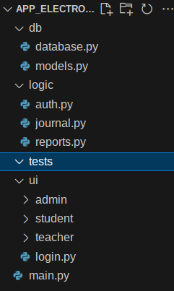
Разработал структуру приложения смотреть рисунок 27

Рисунок 27 — структура приложения( первоначальный вид)

Так как у меня уже был аккаунт, я просто создал репозиторий и добавил туда свой проект смотреть на рисунок 28
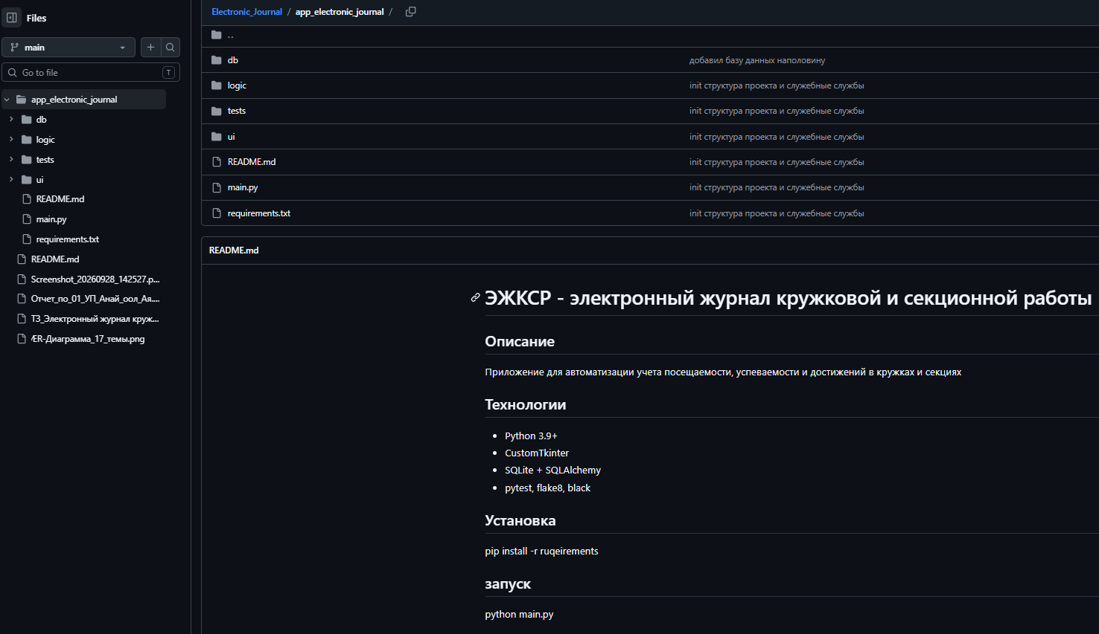
Рисунок 28 — Репозиторий моего проекта
Вывод: Сделал репозиторий для своего проекта чтоб легче изменять, контролировать и сохранять в случае форс мажора
Выполнение задания 8 дня:
На 8 день я создал модуль db/database.py для подключения к SQLite.
Реализованы функции такие как: get_connection, init_db смотреть на рисунки 29-36
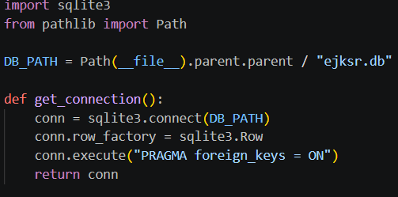
Рисунок 29 — Подключение библиотеки sqlite3

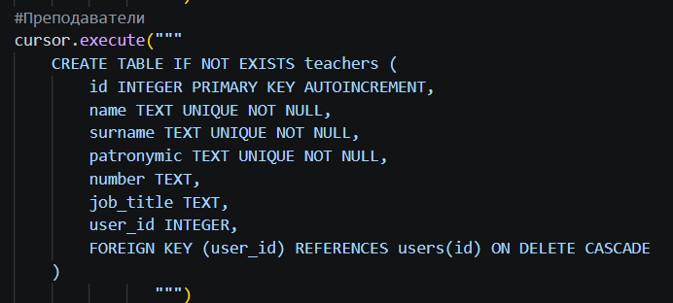
Рисунок 30 –– Создание таблицы teachers

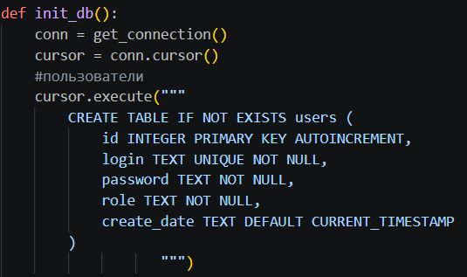
Рисунок 31 — Создание таблицы users
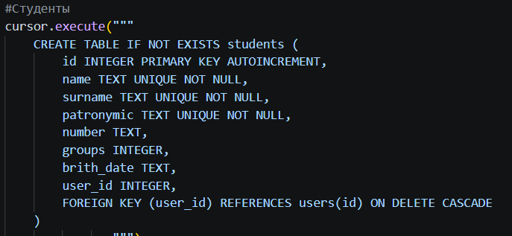
Рисунок 32 — Создание таблицы students
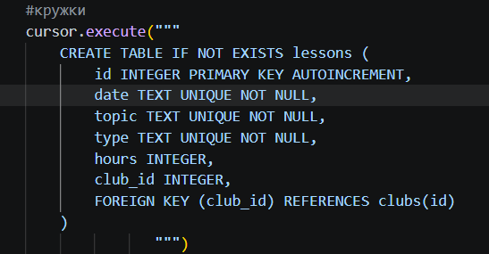
Рисунок 33 –– Создание таблицы lessons
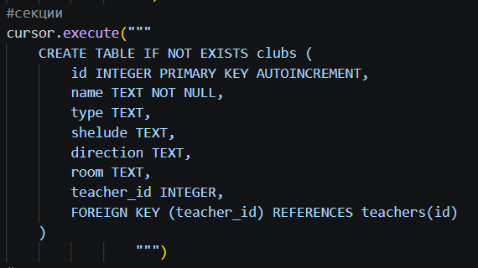
Рисунок 34 –– Создание таблицы clubs
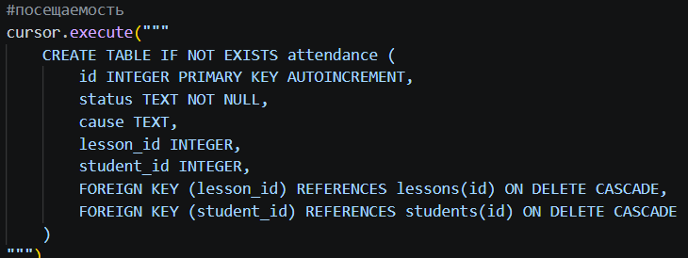
Рисунок 35 –– Создание таблицы attendance
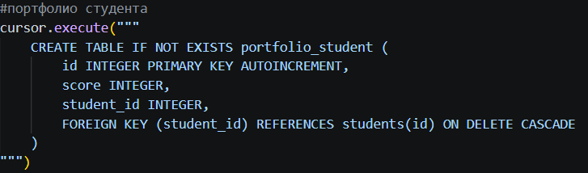
Рисунок 36 –– Создание таблицы portfolio_student

Выполнение задания 9 дня:
На этом дне запускал проверку flake8 и нашел 4 ошибки W291 в файле register.py, Дальше исправил ошибки по комбинации горячих клавиш shift+alt+f убрав пробелы смотреть на рисунке 37
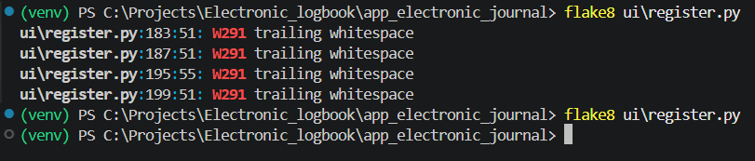
Рисунок 37 — Исправление кода register.py
В этом скриншоте я корректировал файл login.py, первая ошибка аналогично так же как в рисунке 37, а вот в ошибке W292 надо было добавить пустую строку без пробелов
Рисунок 38 –– Исправление кода login.py
Вывод: Сделал 9 таблиц в базе данных и исправил коды программы по соответствии стандартам
Задание день 10-12:
Этап 2: Интеграция с базой данных и Разработка Пользовательского Интерфейса (UI) (40% времени)
На этом этапе вы воплощаете логику и дизайн в функциональное приложение.
1. Интеграция с базой данных (Активно):
Задача: реализовать эффективное и безопасное взаимодействие приложения с разработанной в ТЗ базой данных.
Действия:
Соответствие ТЗ и ER-диаграмме: Все операции с БД должны строго соответствовать ER-диаграмме и принципам, описанным в разделе "Проектирование Базы Данных" вашего ТЗ.
Подключение к СУБД: Настройте корректное подключение вашего приложения к СУБД, используя выбранный и обоснованный в ТЗ менеджер зависимостей для установки необходимых библиотек (pyodbc или pymssql).
Реализация CRUD-операций: для всех сущностей (таблиц), определённых в вашей ER-диаграмме из ТЗ, реализуйте полный набор операций:
Create (создание новых записей)
Read (чтение/получение данных, включая поиск и фильтрацию)
Update (обновление существующих записей)
Delete (удаление записей)
Использование ORM (Object-Relational Mapper) - Рекомендуется:
Внедрите SQLAlchemy (или другую выбранную ORM, если обосновано в ТЗ).
Создайте модели Python-классов, которые будут отображать ваши таблицы базы данных.
Продемонстрируйте возможности ORM: Используйте её для выполнения CRUD-операций. Постарайтесь показать, как ORM упрощает работу с запросами, транзакциями, а также как можно работать с "ленивой загрузкой" (lazy loading) связанных объектов (если применимо).
Безопасность SQL-запросов (Критично!):
ЕСЛИ НЕ ИСПОЛЬЗУЕТСЯ ORM: ОБЯЗАТЕЛЬНО используйте параметризованные SQL-запросы для всех операций, где есть пользовательский ввод. Строго ЗАПРЕЩАЕТСЯ формировать SQL-запросы путём простой конкатенации строк с данными, полученными от пользователя, чтобы избежать SQL-инъекций.
2. Разработка Пользовательского Интерфейса (UI) (Активно):
Задача: Воплотить утвержденные макеты из Figma в функциональный интерфейс, который взаимодействует с бизнес-логикой и базой данных.
Действия:
Строгое соответствие UI/UX макетам из Figma: Реализация UI должна максимально точно соответствовать разработанным и утвержденным макетам (мок-апам) из Figma по расположению элементов, цветам, шрифтам, иконкам и общей навигации.
Реализация UI на выбранной GUI-библиотеке: Используйте ту GUI-библиотеку, которую вы выбрали и обосновали в ТЗ (Tkinter, PyQt, Kivy и т.д.).
Привязка UI к бизнес-логике и БД: Убедитесь, что все интерактивные элементы UI (кнопки, поля ввода, списки) правильно вызывают соответствующие функции бизнес-логики и отображают/сохраняют данные из базы данных.
Разделение логики (Важно!):
Строго отделяйте логику пользовательского интерфейса (как элементы выглядят и реагируют на действия пользователя) от бизнес-логики (правила и операции приложения) и логики доступа к данным (взаимодействие с БД).
Используйте паттерны (например, MVC, MVVM, MVP), чтобы обеспечить это разделение, как было концептуально описано в ТЗ. Это критично для тестируемости (можно тестировать бизнес-логику независимо от UI) и поддерживаемости (изменения в UI не должны ломать логику и наоборот).
Корректное отображение и сохранение данных: Убедитесь, что данные из БД корректно отображаются в соответствующих полях и таблицах UI, а изменения, внесённые через UI, успешно сохраняются в базе данных.
Выполнение задания 10 дня:
По аналогии с предыдущими днями.

Выполнение задания 11 дня:
По аналогии с предыдущими днями.

Выполнение задания 12 дня:
По аналогии с предыдущими днями.

Вывод: был реализован функционал приложения строго в соответствии с разработанными и утвержденным ТЗ, а также обязательно используя макеты из Figma и выбранные технологии.

ПРИЛОЖЕНИЯ А

Министерство образования и науки Новосибирской области
Государственное бюджетное профессиональное образовательное учреждение Новосибирской области
«Новосибирский электромеханический колледж»

Техническое задание по ГОСТ 34.602-2020
на разработку программного обеспечения "Электронный журнал кружковой и секционной работы"

Разработчики: Студент группы ИСП-34
Анай-оол Ая Бай-Демирович

г. Новосибирск 2026
УКАЗАНИЯ ГОСТ
Настоящий стандарт распространяется на автоматизированные системы (АС) для автоматизации различных видов деятельности (управление, проектирование, исследование и т. п.), включая их сочетания, и устанавливает состав, содержание, правила оформления документа «Техническое задание на создание (развитие или модернизацию) системы» (далее - ТЗ на АС).
Межгосударственный стандарт ГОСТ 34.602-2020 "Информационные технологии. Комплекс стандартов на автоматизированные системы. Техническое задание на создание автоматизированной системы" (введен в действие приказом Федерального агентства по техническому регулированию и. метрологии от 19 ноября 2021 г. N 1522-ст).

СОДЕРЖАНИЕ
1 ОБЩИЕ ПОЛОЖЕНИЯ 28
1.1 Полное наименование системы и ее условное обозначение 28
1.2 Номер договора (контракта) 28
1.3 Наименования организации-заказчика и организаций-участников работ 28
1.4 Перечень документов, на основании которых создается система 28
1.5 Плановые сроки начала и окончания работы по созданию системы 29
1.6 Источники и порядок финансирования работ 29
1.7 Порядок оформления и предъявления заказчику результатов работ по созданию системы 29
1.8 Перечень нормативно-технических документов, методических материалов, использованных при разработке ТЗ 29
1.9 Определения, обозначения и сокращения 30
2 НАЗНАЧЕНИЕ И ЦЕЛИ СОЗДАНИЯ СИСТЕМЫ 30
2.1 Назначение системы 30
2.2 Цели создания системы 31
3 ХАРАКТЕРИСТИКА ОБЪЕКТА АВТОМАТИЗАЦИИ 31
4 ТРЕБОВАНИЯ К СИСТЕМЕ 31
4.1 Требования к системе в целом 31
4.1. Требования к структуре и функционированию системы 31
4.1.2 Требования к численности и квалификации персонала системы 32
4.1.3 Показатели назначения 32
4.1.4 Требования к надежности 32
4.1.5 Требования к безопасности 32
4.1.6 Требования к эргономике и технической эстетике 32
4.1.7 Требования к транспортабельности для подвижных АС 32
4.1.8 Требования к эксплуатации, техническому обслуживанию, ремонту и хранению компонентов системы 32
4.1.9 Требования к защите информации от несанкционированного доступа 32
4.1.10 Требования по сохранности информации при авариях 33
4.1.11 Требования к защите от влияния внешних воздействий 33
4.1.12 Требования к патентной чистоте 33
4.1.13 Требования по стандартизации и унификации 33
4.1.14 Дополнительные требования 33
4.2 Требования к функциям (задачам), выполняемым системой 33
4.3 Требования к видам обеспечения 33
4.3.1 Требования к математическому обеспечению системы 34
4.3.2 Требования информационному обеспечению системы 34
4.3.3 Требования к лингвистическому обеспечению системы 34
4.3.4 Требования к программному обеспечению системы 34
4.3.5 Требования к техническому обеспечению 34
4.3.6 Требования к метрологическому обеспечению 34
4.3.7 Требования к организационному обеспечению 34
4.3.8 Требования к методическому обеспечению 34
5 СОСТАВ И СОДЕРЖАНИЕ РАБОТ ПО СОЗДАНИЮ (РАЗВИТИЮ) СИСТЕМЫ 35
6 ПОРЯДОК КОНТРОЛЯ И ПРИЕМКИ СИСТЕМЫ 35
6.1 Виды, состав, объем и методы испытаний системы 35
6.2 Общие требования к приемке работ по стадиям 35
6.3 Статус приемочной комиссии 35
7 ТРЕБОВАНИЯ К СОСТАВУ И СОДЕРЖАНИЮ РАБОТ ПО ПОДГОТОВКЕ ОБЪЕКТА АВТОМАТИЗАЦИИ К ВВОДУ СИСТЕМЫ В ДЕЙСТВИЕ 36
8 ТРЕБОВАНИЯ К ДОКУМЕНТИРОВАНИЮ 36
9 ИСТОЧНИКИ РАЗРАБОТКИ 36
ПРИЛОЖЕНИЕ А

1. Общие положения:

1.1 Полное наименование системы и её условное обозначение
Полное наименование: «Электронный журнал кружковой и секционной работы».
Условное обозначение: ЭЖКСР.
Система представляет собой настолькое программное приложение, предназначенное для автоматизации учёта посещаемости, успеваемости и индивидуальных достижений учащихся в кружках и секциях образовательной организации

1.2 Номер договора (контракта)
Договор № ИСП-34/2026 от 01.02.2026 (учебный проект).
Работы выполняются в рамках учебного задания по специальности «Информационные системы и программирование». Договор носит учебный характер и не предполагает коммерческого использования или финансовых расчётов между сторонами.

1.3 Наименования организации-заказчика и организаций-участников работ
Заказчик: ГБПОУ НСО «Новосибирский электромеханический колледж».
Исполнитель: студент группы ИСП-34 Анай-оол Ая Бай-Демирович.

Заказчик предоставляет учебное задание, консультирует по предметной области и принимает результаты работ. Исполнитель выполняет анализ, проектирование, разработку, тестирование и документирование программного продукта.

1.4 Перечень документов, на основании которых создается система
Федеральный закон от 29.12.2012 № 273-ФЗ «Об образовании в Российской Федерации».
ГОСТ 34.602-2020 «Информационные технологии. Комплекс стандартов на автоматизированные системы. Техническое задание на создание автоматизированной системы».
Учебное задание на разработку программного продукта.

1.5 Плановые сроки начала и окончания работы по созданию системы
Начало работ: 28.09.2026
Окончание работ: 18.10.2026
Срок разработки: 18 дней

Работы выполняются поэтапно, с промежуточным контролем со стороны руководителя проекта. Каждый этап завершается демонстрацией промежуточного результата и корректировкой требований при необходимости.

1.6 Источники и порядок финансирования работ
Финансирование не предусмотрено. Проект выполняется в рамках учебной деятельности, не предполагает оплаты труда исполнителя и не требует закупки дополнительного оборудования или программного обеспечения

1.7 Порядок оформления и предъявления заказчику результатов работ по созданию системы

Результаты работ предъявляются в виде:
-Технического задания в формате PDF/DOCX.
-Краткого отчёта о выполненных задачах.
-Демонстрации работающего прототипа .

1.8 Перечень нормативно-технических документов, методических материалов, использованных при разработке ТЗ

ГОСТ 34.602-2020.
ГОСТ 19.201-78 (ЕСПД. Техническое задание. Требования к содержанию и оформлению).
Documentation SQlite.
Документация Python 3.8+.
Методические указания по выполнению учебного проекта.
Окрытые источники по проектированию баз данных и разработке настольных приложений.

1.9 Определения, обозначения и сокращения

Термин | Определение
АС | Автоматизированная система
ТЗ | Техническое задание
БД | База данных
СУБД | Система управления базами данных
ER-диаграмма | Диаграмма «сущность - связь»
UI | User Interface (пользовательский интерфейс)
API | Application Programming Interface
НБ | Неудовлетворительная оценка
3NF | Третья нормальная форма
PK | Primary Key (первичный ключ)
FK | Foreign Key (внешний ключ)

2. НАЗНАЧЕНИЕ И ЦЕЛИ СОЗДАНИЯ СИСТЕМЫ

2.1 Назначение системы
Система «Электронный журнал кружковой и секционной работы» предназначена для автоматизации учёта посещаемости, успеваемости и индивидуальных достижений учащихся в кружках и секциях. Система позволяет преподавателям оперативно вносить и корректировать оценки, отмечать посещаемость, фиксировать участие в олимпиадах и выставках, а студентам - просматривать расписание, календарь, списки преподавателей и одногруппников.

2.2 Цели создания системы
-Проблема: необходимость быстрого и оперативного отмечания учащихся, возможность мгновенной корректировки ошибочно выставленных оценок (НБ), фиксация индивидуальных достижений и участия в олимпиадах/выставках.
-Целевая аудитория: подростковая и взрослая аудитория (студенты, преподаватели, администраторы).
-Ценность проекта:
-Образовательная: приобретение навыков системного анализа, проектирования БД, разработки GUI-приложений на Python, QT creator работы с SQLite, документирования.
-Практическая: упрощение работы преподавателей, прозрачность успеваемости для студентов, централизованное хранение данных о достижениях.

3. ХАРАКТЕРИСТИКА ОБЪЕКТА АВТОМАТИЗАЦИИ
Объектом автоматизации является учебный процесс в кружках и секциях колледжа. В настоящее время учёт ведётся в бумажных журналах, что затрудняет:
-оперативное выставление и исправление оценок;
-отслеживание посещаемости;
-фиксацию индивидуальных достижений;
-формирование отчётов.
Система должна заменить бумажный документооборот электронным, обеспечив многопользовательский доступ (преподаватель, студент, администратор).

4. ТРЕБОВАНИЯ К СИСТЕМЕ

4.1 Требования к системе в целом

4.1.1 Требования к структуре и функционированию системы
Система реализуется как монолитное настольное приложение с многослойной архитектурой:
-Уровень бизнес-логики: Python-модули.
-Уровень доступа к данным: SQLite.
Основные функции:
-Авторизация пользователей (преподаватель, студент, администратор).
-Ведение журнала посещаемости и успеваемости.
-Исправление ошибочно выставленных оценок.
-Фиксация индивидуальных достижений (олимпиады, выставки).
-Просмотр расписания и календаря.
-Формирование отчётов.

4.1.2 Требования к численности и квалификации персонала
-Администратор: 1 человек, знание sqllite, Python.
-Преподаватели: без специальной подготовки, базовые навыки ПК.
-Студенты: без специальной подготовки.

4.1.3 Показатели назначения
-Время отклика на базовые операции - не более 1 секунды.
-Поддержка до 1000 записей без деградации производительности.

4.1.4 Требования к надёжности
-Корректная работа при аварийном завершении.
-Возможность восстановления данных из резервной копии.

4.1.5 Требования к безопасности
-Защита от SQL-инъекций.
-Хранение паролей в хешированном виде.
-Разграничение прав доступа.

4.1.6 Требования к эргономике и технической эстетике
-Интуитивно понятный интерфейс.
-Единообразное оформление экранов.
-Поддержка русского языка.

4.1.7 Требования к транспортабельности
Не предъявляются (настольное приложение).

4.1.8 Требования к эксплуатации, техническому обслуживанию, ремонту и хранению
-Установка на ПК с Windows 10/11.
-Периодическое резервное копирование БД.

4.1.9 Требования к защите информации от несанкционированного доступа
-Аутентификация по логину и паролю.
-Роли: администратор, преподаватель, студент.

4.1.10 Требования по сохранности информации при авариях
-Ежедневное резервное копирование.
-Восстановление из последней копии.

4.1.11 Требования к защите от влияния внешних воздействий
Не предъявляются.

4.1.12 Требования к патентной чистоте
Не предъявляются.

4.1.13 Требования по стандартизации и унификации
-Соответствие ГОСТ 34.602-2020.
-Использование стандартных библиотек Python.

4.1.14 Дополнительные требования
Не предъявляются.

4.2 Требования к функциям (задачам), выполняемым системой
Функциональные требования (User Stories):
- Как администратор, я хочу добавлять/удалять пользователей, чтобы управлять доступом.
- Как преподаватель, я хочу выставлять оценки, чтобы фиксировать успеваемость.
- Как преподаватель, я хочу исправлять ошибочные оценки, чтобы убрать НБ.
- Как преподаватель, я хочу отмечать посещаемость, чтобы вести учёт.
- Как преподаватель, я хочу фиксировать достижения учащихся, чтобы поощрять участие в олимпиадах.
- Как студент, я хочу просматривать расписание, чтобы планировать день.
- Как студент, я хочу видеть свои оценки, чтобы отслеживать успеваемость.
- Как студент, я хочу видеть список преподавателей и студентов, чтобы знать состав группы.
- Как администратор, я хочу формировать отчёты, чтобы анализировать работу кружков.

4.3 Требования к видам обеспечения

4.3.1 Требования к математическому обеспечению
Не предъявляются.

4.3.2 Требования к информационному обеспечению
-БД SQLite.
-Таблицы: users, students, teachers, clubs, lessons, attendance, achievements, portfolio_student, enrollments
-Нормализация до 3NF.
-Индексы по полям поиска (фамилия, группа, дата).

4.3.3 Требования к лингвистическому обеспечению
-Интерфейс на русском языке.
-Поддержка английского языка (опционально).

4.3.4 Требования к программному обеспечению
-Python 3.9+.
-Vs code
-tkinter

4.3.5 Требования к техническому обеспечению
-Операционная система: windows 10/11

4.3.6 Требования к метрологическому обеспечению
Не предъявляются.

4.3.7 Требования к организационному обеспечению
-Обучение преподавателей работе с системой.
-Назначение ответственного за резервное копирование.

4.3.8 Требования к методическому обеспечению
-Руководство пользователя.
-Инструкция администратора.

5. СОСТАВ И СОДЕРЖАНИЕ РАБОТ ПО СОЗДАНИЮ СИСТЕМЫ
Этап | Работы | Срок
1 | Анализ требований | 1-2 день
2 | Визуальные проектирвоание и прототипирование(UI/UX) | 3-6 день
3 | Реализация бизнес-логики и UI на Python | 7-12 день
4 | Обеспечение качества и подготовка к запуску(Тестирование и развертывание) | 13-14 день
5 | Жизненный цикл ПО и подготовка к защите(документация и поддержка | 15-18 день
6 | Итоговый отчет по УП + Программа | 18 день

6. ПОРЯДОК КОНТРОЛЯ И ПРИЕМКИ СИСТЕМЫ

6.1 Виды, состав, объём и методы испытаний
-Функциональное тестирование
-Проверка ER-диаграммы на соответствие БД
-Тестирование UI на удобство

6.2 Общие требования к приемке работ по стадиям
Приёмка осуществляется преподавателем после демонстрации работающего прототипа и сдачи ТЗ

6.3 Статус приёмочной комиссии
Комиссия в составе преподавателя и студентов группы исп 34 и исп 334

7. ТРЕБОВАНИЯ К СОСТАВУ И СОДЕРЖАНИЮ РАБОТ ПО ПОДГОТОВКЕ ОБЪЕКТА АВТОМАТИЗАЦИИ К ВВОДУ СИСТЕМЫ В ДЕЙСТВИЕ
-Создание БД и таблиц
-Настройка прав доступа
-Обучение пользователей

8. ТРЕБОВАНИЯ К ДОКУМЕНТИРОВАНИЮ
-ТЗ в формате PDF/DOCX
-ER-диаграмма (PDF/PNG)
-UML-диаграммы (классов, состояний, развёртывания)
-Руководство пользователя
-Краткий отчёт

9. ИСТОЧНИКИ РАЗРАБОТКИ
ГОСТ 34.602-2020.
Документация Python 3.9+.
Документация SQLite.
Руководство по tkinter
Анализ аналогов: «Дневник.ру», «Мой класс», «ЭлЖур».

